Тестовое задание. Вариант № 1  - Микроспорогенез – это …………  - Развитие зародышевого мешка у цветковых растений в семязачатке завязи происходит в результате:  а) мегаспорогенеза и мегагаметогенеза:  б) мегагаметогенеза и микроспорогенеза;  в) микрогаметогенеза и микроспорогенеза;  г) мегаспорогенеза и микроспорогенеза  - При оплодотворении у цветковых растений:  а) один из спермиев сливается с яйцеклеткой зародышевого мешка, образуя диплоидную зиготу, а другой спермий исчезает;  б) оба спермия сливаются с яйцеклетками зародышевого мешка, образуя две диплоидные зиготы;  в) один из спермиев сливается с яйцеклеткой зародышевого мешка, образуя диплоидную зиготу, а другой сливается с гаплоидным ядром и формирует триплоидный эндосперм.  - Что обозначено цифрами?  1  2  3  4  5 | Тестовое задание. Вариант № 2  - Мегаспорогенез – это …..  - Развитие пыльцевых зёрен у цветковых растений в пыльниках тычинок происходит в результате:  а) микроспорогенеза и мегаспорогенеза;  б) микроспорогенеза и мегагаметогенеза;  в) мегаспорогенеза и микрогаметогенеза;  г) микроспорогенеза и микрогаметогенеза.  - Зрелый зародышевый мешок (мегаспорофит) у цветковых растений состоит из покровов, цитоплазмы и :  а) семи гаплоидных ядер;  б) шести гаплоидных ядер, одно из которых ядро яйцеклетки;  в) шести гаплоидных ядер, одно из которых ядро яйцеклетки и одного диплоидного ядра;  г) восьми гаплоидных ядер, одно из которых ядро яйцеклетки и одного гаплоидного ядра;  - Дополните схему:  ?  n  +  ?  2n  ?  3n  ?  3n

Тестовое задание. Вариант № 3  - Нуцеллус – это …..  - Материнская клетка микроспоры при микрогаметогенезе делится:  а) митозом на две гаплоидные микроспоры;  б) мейозом на четыре гаплоидные микроспоры;  в) митозом на четыре диплоидные микроспоры;  г) мейозом на две гаплоидные микроспоры.  - При оплодотворении у цветковых растений:  а) один из спермиев сливается с яйцеклеткой зародышевого мешка, образуя зиготу, а другой сливается с диплоидным ядром и формирует триплоидный эндосперм;  б) один из спермиев сливается с яйцеклеткой зародышевого мешка, образуя зиготу, а другой сливается с гаплоидным ядром и формирует диплоидный эндосперм;  в) один из спермиев сливается с яйцеклеткой зародышевого мешка, образуя зиготу, а другой спермий исчезает.  - Что обозначено цифрами?  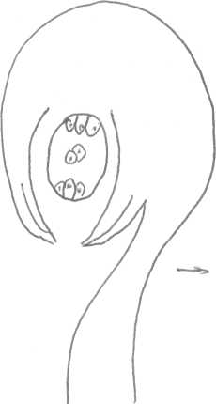  5  4  3  1  2 | Тестовое задание. Вариант № 4  - Интегументы – это ….  - Зрелое пыльцевое зерно (микрогаметофит) у цветкового растения состоит из оболочки и:  а) одной гаплоидной мужской гаметы – спермия;  б) двух гаплоидных мужских гамет – спермиев;  в) гаплоидного вегетативного и гаплоидного генеративного ядер;  г) диплоидного вегетативного и гаплоидного генеративного ядер.  - Развитие зародышевого мешка у цветковых растений в семязачатке завязи происходит в результате:  а) микрогаметогенеза и микроспорогенеза;  б) мегаспорогенеза и мегагаметогенеза;  в) мегагаметогенеза и микроспорогенеза;  г) мегаспорогенеза и микроспорогенеза.  - Дополните схему:  ?  n  +  n  2n  2n
Тестовое задание. Вариант № 5  - Гаметофит – это …  - Материнская клетка мегаспоры при мегаспорогенезе делится:  а) митозом на две гаплоидные мегаспоры;  б) мейозом на четыре гаплоидные клетки, одна из которых - мегаспора;  в) митозом на четыре диплоидные клетки, одна из которых - мегаспора;  г) мейозом на четыре гаплоидные мегаспоры.  - Правильно ли суждение:  Оплодотворение у цветковых растений происходит при слиянии одного из спермиев с яйцеклеткой, в результате чего формируется диплоидная зигота, а другого – с центральным ядром, в результате чего формируется триплоидная клетка, из которой развивается эндосперм семени.  - Что обозначено цифрами:  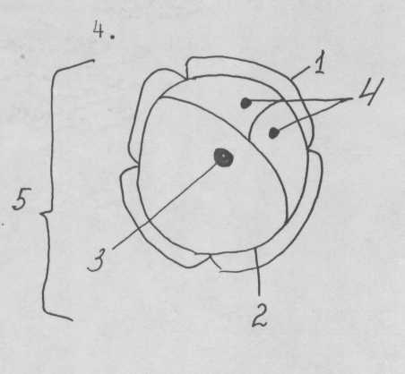 |  | Тестовое задание. Вариант № 6  - Спорофит – это ….  - Зрелый зародышевый мешок (мегагаметофит) у цветковых растений состоит из покровов, цитоплазмы и:  а) восьми гаплоидных ядер, одно из которых ядро яйцеклетки и одного гаплоидного ядра;  б) шести гаплоидных ядер, одно из которых ядро яйцеклетки и одного диплоидного ядра;  в) семи гаплоидных ядер;  г) шести гаплоидных ядер, одно из которых ядро яйцеклетки;  - При оплодотворении у цветковых растений:  а) оба спермия сливаются с яйцеклетками зародышевого мешка, образуя две диплоидные зиготы;  б) один из спермиев сливается с яйцеклеткой зародышевого мешка, образуя зиготу, а другой сливается с диплоидным ядром и формирует триплоидный эндосперм;  в) один из спермиев сливается с яйцеклеткой зародышевого мешка, образуя зиготу, а другой спермий исчезает.  г) один из спермиев сливается с яйцеклеткой зародышевого мешка, образуя зиготу, а другой сливается с гаплоидным ядром и формирует диплоидный эндосперм;  - Что обозначено цифрами:  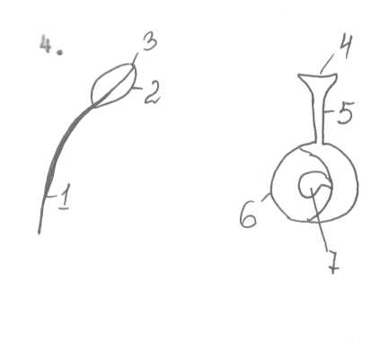

ЗАДАНИЕ 1  Какой хромосомный набор характерен для клеток пыльцевого зерна и спермиев сосны? Объясните, из каких исходных клеток и в результате какого деления образуются эти клетки | ЗАДАНИЕ 2  Какой хромосомный набор характерен для спермиев и клеток эндосперма семени цветкового растения? Объясните, из каких клеток и в результате какого деления образуются эти клетки
- Клетки пыльцевого зерна сосны и спермии имеют гаплоидный набор хромосом  - Клетки пыльцевого зерна сосны развиваются из гаплоидных спор митозом  - Спермии сосны развиваются из клеток пыльцевого зерна (генеративной клетки) митозом | - В спермиях набор хромосом гаплоидный; клетках эндосперма семени – триплоидный  - Спермий сформируется из гаплоидной споры (генеративной клетки) в результате митоза  - Эндосперм формируется при слиянии двух ядер центральной клетки зародышевого мешка (2n) и одного спермия
ЗАДАНИЕ 3

Какой хромосомный набор характерен для ядер клеток эпидермиса и восьмиядерного зародышевого мешка семязачатка цветкового растения?
Объясните, из каких исходных клеток и в результате какого деления образуются эти клетки.

